四、眼睛和眼镜
5 分钟训练 (预习类训练，可用于课前)
1.以下给出的光学器件中，利用光的反射原理制成的是（ ）
A.潜望镜 B.近视眼镜 C.照相机 D.放大镜
思路解析：潜望镜是利用平面镜对光的反射原理制成的，A选项正确。近视眼镜是利用凹透镜对光的折射原理制成的，B错。照相机是利用凸透镜对光线的折射原理制成的，C错。放大镜是利用凸透镜的放大原理制成的，D错。
答案：A
2.眼睛比照相机要复杂得多，曈孔相当于照相机中的__________；晶状体相当于照相机的__________，它把光线会聚在视网膜上；视网相当于照相机的__________。
思路解析：人的眼睛可以简化成一个凸透镜和一个屏。曈孔相当于照相机中的光圈（凸透镜），视网膜相当于照相机的底片。
答案：光圈 镜头 底片
3.近视眼的明视距离_________25 cm，配戴用凹透镜制作的近视眼镜可以得到矫正；远视眼的明视距离25 cm，其近点比正常眼远，配戴用凸透镜制作的远视镜（又叫老花镜）可以得到矫正。
思路解析：正常人的明视距离是25 cm，就是物体放在距人的眼睛25 cm处看得最清楚。当物体放在小于25 cm处方能看清楚的人，他的眼睛是近视眼；当物体放在大于25 cm处方能看清楚的人，他的眼睛是远视眼。[来源:www.shulihua.netwww.shulihua.net]
答案：小于 大于
4.人的眼睛的晶状体相当于____________镜，矫正近视眼所配戴的眼镜的镜片是____________镜。
思路解析：根据透镜成像规律及近视眼的成因即可填出答案。
答案：凸透 凹透
10 分钟训练 (强化类训练，可用于课中)
1.下列关于实像与虚像的说法中，正确的是（ ）
A.虚像是人的幻觉，实像是有实际光线进入人眼
B.虚像就是影子，实像是由实际光线形成的亮斑
C.实像能在光屏上呈现，虚像则不能
D.光线经折射后总是成实像，经平面镜反射后总成虚像
思路解析：虚像是由光线的反向延长线相交而成，不能在光屏上显示，但眼睛可以观察到，因而选项A说法错误。影子的形成是由于光的直线传播形成的阴影区，不是虚像，选项B错误。光的折射可以成实像也可成虚像，如用放大镜观察到的物体是正立、放大的虚像，选项D说法错误。由于实像是由实际光线会聚而成，能在光屏上显示，所以选项C说法是正确的。
答案：C
2.关于视角，下列说法正确的是（ ）[来源:www.shulihua.net]
A.眼睛视网膜上像的大小取决于物体对眼的光心所张的角，即从物体两端向眼的光心所引的两条线所夹的角，这就是视角
B.我们看到物体的大小决定于视角大小
C.同一物体离眼睛越近所引起的视角就越大
D.视角就是眼睛看到的角
思路解析：从物体两端向眼的光心所引的两条线所夹的角，叫做视角。我们看到物体的大小取决于它对眼睛所成的视角的大小，物体离眼睛越近视角越大，我们就感觉到物体大，物体离眼睛越远视角越小，就感觉到物体小。因此选项ABC正确。[来源:www.shulihua.net]
答案：ABC
3.近视眼镜的镜片是一个__________透镜，它和眼球中相当于透镜的那部分的综合作用使得眼球这个“照相机”的“镜头”的焦距变__________了。[来源:www.shulihua.net]
思路解析：一般的近视眼，相当于凸透镜作用的晶状体太厚，对光线会聚作用太强，使得即使通过眼球的调节，也无法使远处物体成像在视网膜上，只能使像成在视网膜前方。若配戴凹透镜，使光线经眼镜后发散—些，再经眼睛便可使像会聚在视网膜上。这样，由眼镜和眼睛组成的系统的焦距将比单一的眼球晶状体的焦距要长一些。
答案：凹 长
4.用照相机拍照时，人到镜头的距离应远远____________镜头的焦距（选填“大于“或“小于”）。如图3-4-1所示，人的眼球好像一架照相机，晶状体和角膜的共同作用相当于一个____________透镜，外界物体在视网膜上所成的像是____________（选项“正立”或“倒立”）的实像。
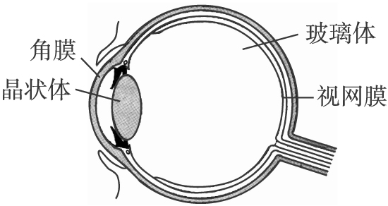
图3-4-1
思路解析：用照相机拍照时，人到镜头的距离应远远大于镜头的焦距，这样才能成缩小的实像在底片上，如果说太近成的像超过底片就不好看了。人的眼球好像一架照相机，晶状体和角膜的共同作用相当于一个凸透镜。外界物体在视网膜上所成的像是倒立的实像。
答案：大于凸倒立
5.正常人的眼睛“焦距”都小于____________cm，人眼看物体时，物距都大于____________倍焦距。从物体射到人眼睛的光线经凸透镜折射后，在视网膜上成____________、____________的实像时，人眼方能看见物体。
思路解析：正常人的眼睛的“焦距”小于2 cm，人眼看物体时要大于2倍焦距，所以当物体离眼睛太近时反而看不清楚。当物体在视网膜上成倒立、缩小的实像时，才能看清楚物体。
答案：2 2 倒立 缩小
6.通常把透镜焦距的倒数叫做透镜焦度，用Φ中表示，即Φ=1[]f。平常说的眼镜片的度数，就是镜片的透镜焦度乘100的值，凸透镜的度数为正数，凹透镜的度数为负数。则一个凹透镜的度数是-400度，则它的焦度是____________，焦距是____________。
思路解析：Φ=-4 m-1，根据Φ=得f===-0.25 m。
答案：4 m⁻¹ 0.25 m
快乐时光
不能丢
两个久未见面的老朋友在街上碰到了，其中一个拄着拐杖。
“你怎么了？”另一个关切地问。
“我六个月前遇到了车祸。”
“这么严重，现在还用拐杖！”
“医生认为可以丢掉了，但我的律师认为还不行。”
30分钟训练 (巩固类训练，可用于课后)
1.眼睛角膜外表面是光滑凸起的，下列关于角膜的说法正确的是（ ）
A.角膜位于眼球前部
B.角膜能透过各种颜色的光，包括不可见光
C.角膜有焦点
D.角膜相当于照相机的镜头
思路解析：理解角膜的光学特性。角膜位于眼球前部；角膜本身是透明的，因此可以透过各种色光及红外线、紫外线，角膜外表面是光滑凸起的，与空气相比虽也传播光线，但毕竟是两种介质，外界物体射来的光线，在角膜处发生折射会聚，最终可以有规则地交于焦点，所以角膜有焦点。角膜相当于照相机的镜头，成倒立缩小的实像。
答案：ABCD
2.人眼好像一架照相机，晶状体和角膜的共同作用相当于凸透镜，如图3-4-2所示表示的是来自远处的光经小丽眼球折光系统的光路示意图。下列分析正确的是（ ）
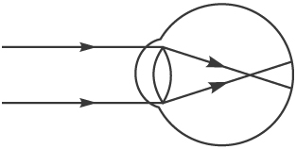
图3-4-2
A.小丽是近视眼 B.小丽是远视眼
C.应利用凸透镜矫正 D.应利用凹透镜矫正
思路解析：从图示可知是近视眼。近视眼的远点为有限距离，近点也比正常眼近。因此，近视眼的人习惯紧贴在书上看字。由于眼球在前后方向上太长，视网膜距晶状体过远，或者晶状体比正常眼凸一些，变得太厚，折射光的能力太强，从无限远处射来的平行光线不能会聚在视网膜上，会聚点在视网膜前。矫正近视眼，可配戴用凹透镜制成的近视眼镜，使入射的平行光线经凹透镜发散后再射入眼睛，会聚点就能移到视网膜上。度数深的眼镜镜面弯曲得较多，度数浅的眼镜镜片相对较平。由以上分析知AD正确而BC错误。
答案：AD
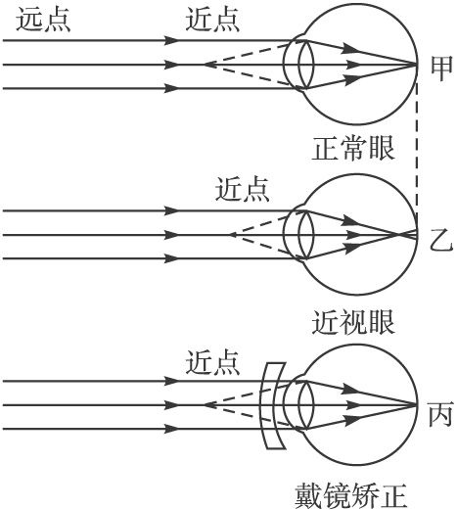
3.图3-4-3描述了眼球在以一定视角观察某一物体时的情况。从图中可以看出，物体在视网膜上所成像的大小是由视角决定的。如果视角大，物体在视网膜上所成的像大，眼睛所看到的物体就大。下面四种情况，眼睛感到最长的物体是（ ）[来源:www.shulihua.net]
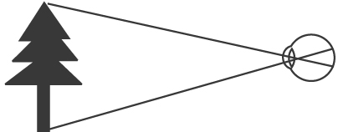
图3-4-3
A.站在20 m远处1.6 m高的人
B.18 m远处一棵1.7 m高的小树
C.20 m远处1.7 m高的栏杆
D.40 m远处1.8 m的竹竿
思路解析：同样高的物体距眼睛越近，所成视角越大,B与C比较,B中物体所成像较大；同样远的距离，物体越高，所成视角越大,A与C比较,C成像较大；40 m远的1.8 m的竹竿成的视角与20 m远0.9 m高竹竿所成视角相同，因此D中所成像应最小。由此可知,B中在视网膜上成像最长。
答案：B
4.下列说法正确的是（ ）
A.照相机的工作原理和眼睛的工作原理相同
B.照相机的调节和眼睛的调节相同
C.远视眼的人需要戴凸透镜进行矫正
D.眼睛的睫状体和角膜的共同作用相当于一个凸透镜
思路解析：照相机和眼睛都是利用物体在凸透镜的2倍焦距以外时，成倒立、缩小的实像的原理来工作的，选项Ａ正确。照相机的镜头、焦距一般是不变的，即使是全自动的长变焦镜头，其调焦范围也是有限的，当给远近不同的物体拍照时，需要调节胶卷与镜头的距离，即调节像距，使清晰的像成在胶卷上。而眼睛的视网膜是不动的，当眼睛在看远近不同物体时，睫状体会改变晶状体的形状，从而改变了晶状体的焦距，保证像距不变，像仍成在视网膜上，故选项Ｂ错误。远视眼的人晶状体过扁，折射能力弱，像会聚于视网膜后，使人看不清近处的物体，由于凸透镜对光有会聚作用，来自近处物体的光经凸透镜会聚一些后，再经过眼睛前部的角膜和晶状体组成的凸透镜会聚于视网膜上，即远视眼的人应戴凸透镜进行矫正，故选项Ｃ正确。来自物体的光经角膜和晶状体会聚在视网膜上而产生了视觉，因此眼睛的晶状体和角膜的共同作用相当于一个凸透镜，睫状体只是改变晶状体的凸起程度的，它本身不是透明体，无折光作用，不能和晶状体相提并论。故选项Ｄ错误。
答案：AC
5.视角的产生是一个很复杂的过程，在眼球内部，各种器官和组织组成了眼睛的折光系统，整个折光系统相当于一个____________，其中起主要作用的是____________，若来自远方物体的光经眼球折光系统折射后成像情况如图3-4-4，根据该图，这个人可配戴装____________有的眼镜加以矫正。有研究发现人体中锌含量的高低和近视的发生有关（人体中锌含量的高低可以通过测定空腹时血清中的锌含量来确定），若要研究这两者的相关性，请你设计完成下列的研究过程：
（1）将同校同年级的同学按_________分为两组；
（2）；_____________________________________________；
（3）比较血清中锌含量的高低和近视的相关性。
思路解析：明确眼睛的构造可明确折光系统相当于是一个凸透镜，其主要作用是晶状体上下端由睫状肌拉伸。该图中的晶状体过扁，折光能力较弱，需要用凸透镜来矫正。
答案：凸透镜 晶状体 凸透镜（1）是否近视（2）测定两组学生空腹时血清中的锌含量
6.某物理兴趣小组用一组眼睛模型、一个能发出平行光束的光源和几个不同焦距的凹透镜和凸透镜来探究矫正视力的方法，如图3-4-5所示。
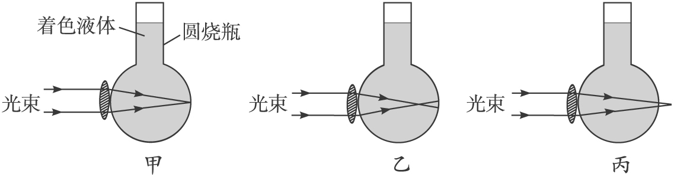
图3-4-5
（1）模型中的凸透镜相当于____________，烧瓶的后壁相当于____________，着色液体则表示玻璃体。
（2）用平行光束照射每个眼睛模型，根据光束聚焦位置可以确定甲是____________眼模型，乙是____________眼模型，丙是____________眼模型。
（3）在研究近视眼的矫正过程中，你认为____________模型前加一个____________合适的____________透镜，能使光束会聚在视网膜上。
（4）在研究远视眼的矫正过程中，你认为____________模型前加一个____________合适的____________透镜，能使光束会聚在视网膜上。
思路解析：从图可以看出：甲图平行光经凸透镜（晶状体）折射后，光线会聚在烧瓶后壁（视网膜）上，属于正常眼模型。乙图则由于凸透镜（晶状体）过凸，使得平行光束经凸透镜折射后会聚在烧瓶后壁（视网膜）前方，是近视眼模型，应加一凹透镜来使光线发散后，再经凸透镜会聚在烧瓶后壁。丙图则由于凸透镜过于扁平使得平行光束经凸透镜折射后会聚在烧瓶后壁的后方，是远视眼模型，应加一凸透镜，使光线会聚后，再经凸透镜会聚在烧瓶后壁上。
答案：（1）角膜和晶状体 视网膜 （2）正常 近视 远视
（3）乙 焦距 凹（4）丙 焦距 凸
7.小亮同学的父亲是近视眼，母亲是远视眼，他们的眼镜放在了一起，小亮有很多办法帮父母分辨是谁的眼镜，你知道他用了哪些办法进行分辨吗？
答案：（1）可以分别让母亲或父亲试一试，如果戴着合适就是自己的，否则就是别人的。
（2）观察镜片的形状，两边厚中间薄的透镜是父亲的近视眼镜，两边薄中间厚的透镜是母亲的远视眼镜。
（3）分别让眼镜片正对太阳光，另一侧放一张纸屏，如果移动纸屏的位置能找到亮斑，则这副眼镜是母亲的远视眼镜。如果无论怎样移动纸屏都看不到亮斑，则是父亲的近视眼镜。
（4）把眼镜片放在白炽灯与白墙之间，移动镜片的位置，看能否在墙上看到灯丝的像，如果能找到灯丝的像则是母亲的远视眼镜，如果无论怎样移动镜片都不能找到灯丝的像，则是父亲的近视眼镜。

